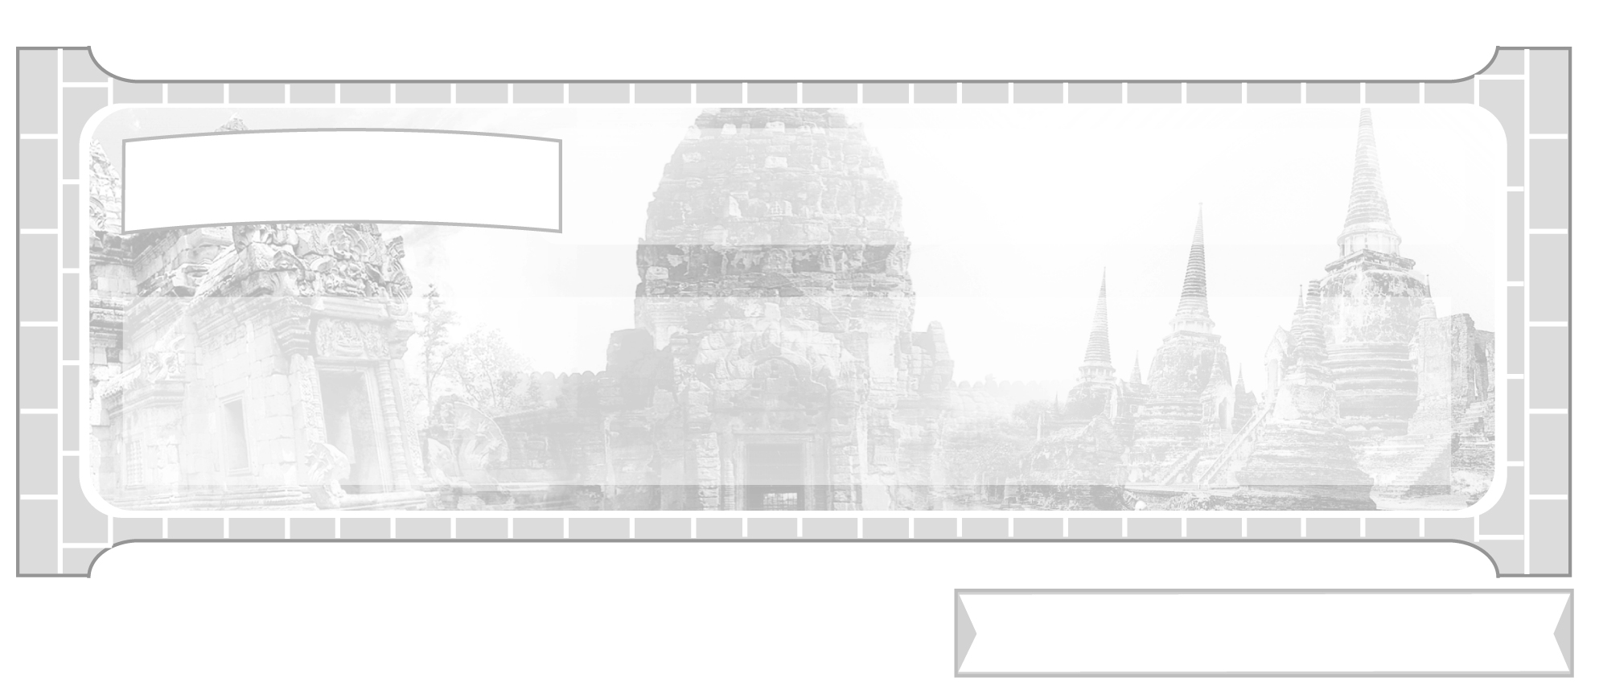

หน่วยการเรียนรู้ที่ 2 ประเทศเพื่อนบ้านของไทย

แผนการจัดการเรียนรู้ที่ 18 ราชอาณาจักรกัมพูชา :
ยุคก่อนอาณานิคม ยุคอาณานิคมและยุคหลังอาณานิคม

ชั้นประถมศึกษาปีที่ 6 เวลา 1 ชั่วโมง

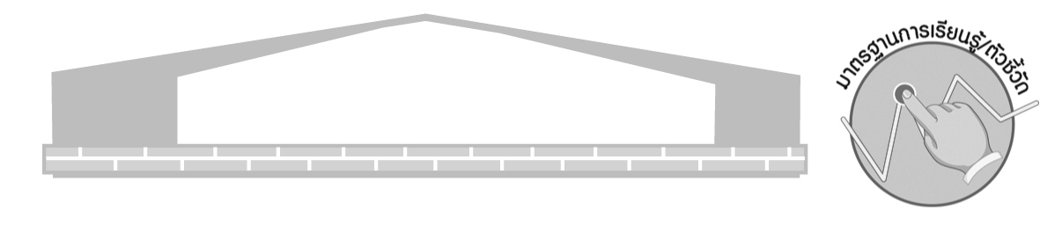
มาตรฐานการเรียนรู้/ตัวชี้วัด

มาตรฐานการเรียนรู้
ส 4.2 เข้าใจพัฒนาการของมนุษยชาติจากอดีตจนถึงปัจจุบันในด้านความสัมพันธ์ และการเปลี่ยนแปลงของเหตุการณ์อย่างต่อเนื่อง ตระหนักถึงความสำคัญและสามารถวิเคราะห์ผลกระทบที่เกิดขึ้น
ตัวชี้วัด
ส 4.2 ป.6/1 อธิบายสภาพสังคม เศรษฐกิจ และการเมืองของประเทศเพื่อนบ้านในปัจจุบัน

จุดประสงค์การเรียนรู้สู่ตัวชี้วัด

1. อธิบายเกี่ยวกับตำแหน่งที่ตั้ง เศรษฐกิจ สังคม การเมืองการปกครองของราชอาณาจักรกัมพูชา (K)
2. มีความรู้ความเข้าใจพัฒนาการทางประวัติศาสตร์ของราชอาณาจักรกัมพูชา (P)
3. มีความสนใจศึกษาเรียนรู้ประวัติศาสตร์ของประเทศเพื่อนบ้าน (A)

สาระสำคัญ


ราชอาณาจักรกัมพูชาเป็นดินแดนขอมที่รุ่งเรืองมากในครั้งอดีตก่อนอาณาจักรสุโขทัย
เป็นประเทศราชของไทยในสมัยรัชกาลที่ 3 และตกเป็นอาณานิคมของฝรั่งเศส สมัยรัชกาลที่ 5
ได้รับเอกราชหลังสงครามโลกครั้งที่ 2 เมื่อ พ.ศ. 2497 ตามสนธิสัญญาเจนีวา


สาระการเรียนรู้

ราชอาณาจักรกัมพูชาในยุคก่อนอาณานิคม ยุคอาณานิคม และยุคหลังอาณานิคม
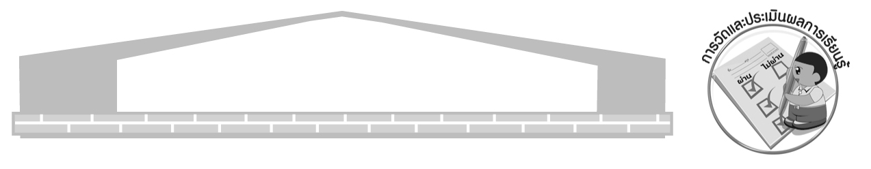

คุณลักษณะอันพึงประสงค์

ใฝ่เรียนรู้
ตัวชี้วัดที่ 4.2 แสวงหาความรู้จากแหล่งเรียนรู้ต่าง ๆ ทั้งภายในและภายนอกโรงเรียน
ด้วยการเลือกใช้สื่ออย่างเหมาะสม บันทึกความรู้ วิเคราะห์ สรุปเป็น
องค์ความรู้ สามารถนำไปใช้ในชีวิตประจำวันได้

สมรรถนะสำคัญของผู้เรียน

ความสามารถในการคิด


ชิ้นงานหรือภาระงาน (หลักฐาน ร่องรอยแสดงความรู้)

แผนภาพ ราชอาณาจักรกัมพูชา
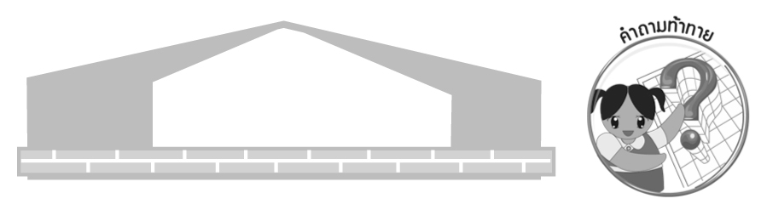
คำถามท้าทาย

นักเรียนคิดว่าอาณาจักรกัมพูชา (ขอม) ที่เคยรุ่งเรืองมีอำนาจมากในครั้งอดีต แต่ปัจจุบัน
กลับมีสภาพอ่อนแอเป็นเพราะสาเหตุใด

การจัดกิจกรรมการเรียนรู้

1. ครูนำภาพ ปราสาทนครวัด และปราสาทพระวิหารมาให้นักเรียนร่วมกันศึกษาแล้ววิเคราะห์หาคำตอบจากคำถาม ดังนี้
ภาพปราสาทนครวัด และปราสาทพระวิหารเป็นสถาปัตยกรรมแบบใด (ขอมโบราณ)
นักเรียนสามารถพบปราสาทในลักษณะดังกล่าวในประเทศไทยที่บริเวณใดบ้าง
(ปราสาทหินพิมาย จังหวัดนครราชสีมา ปราสาทเขาพนมรุ้ง จังหวัดบุรีรัมย์)
จากนั้นครูอธิบายเพิ่มเติมว่า
“ในครั้งอดีต กัมพูชา (เขมร) เคยเป็นที่ตั้งอาณาจักร ขอม ที่เจริญรุ่งเรืองมาก ซึ่งดินแดนประเทศไทย เคยอยู่ภายใต้อำนาจของขอม ก่อนการสถาปนาสุโขทัยขึ้น หลังจากนั้นขอมจึงค่อย ๆ เสื่อมอำนาจลงมา เรื่อย ๆ เพราะถูกแทรกแซงจากชาติต่าง ๆ เช่น ไทย เวียดนาม และฝรั่งเศส จนกลายเป็นประเทศกัมพูชาที่ มีขนาดไม่ใหญ่มากในสมัยปัจจุบัน

2. ครูให้นักเรียนร่วมกันศึกษา พัฒนาการทางด้านประวัติศาสตร์ของราชอาณาจักรกัมพูชา ยุคก่อนอาณานิคม โดยครูตั้งคำถามให้นักเรียนคิดวิเคราะห์เพื่อหาคำตอบ ดังนี้
พัฒนาการทางประวัติศาสตร์ยุคก่อนอาณานิคมของราชอาณาจักรกัมพูชามีลำดับเหตุการณ์ความเป็นมาอย่างไร
ครูสรุปคำตอบของนักเรียนเป็นแผนภาพ ดังตัวอย่าง
ยุคต้น มีศูนย์กลางความรุ่งเรือง อยู่ที่อาณาจักรฟูนันหรือเจนละ
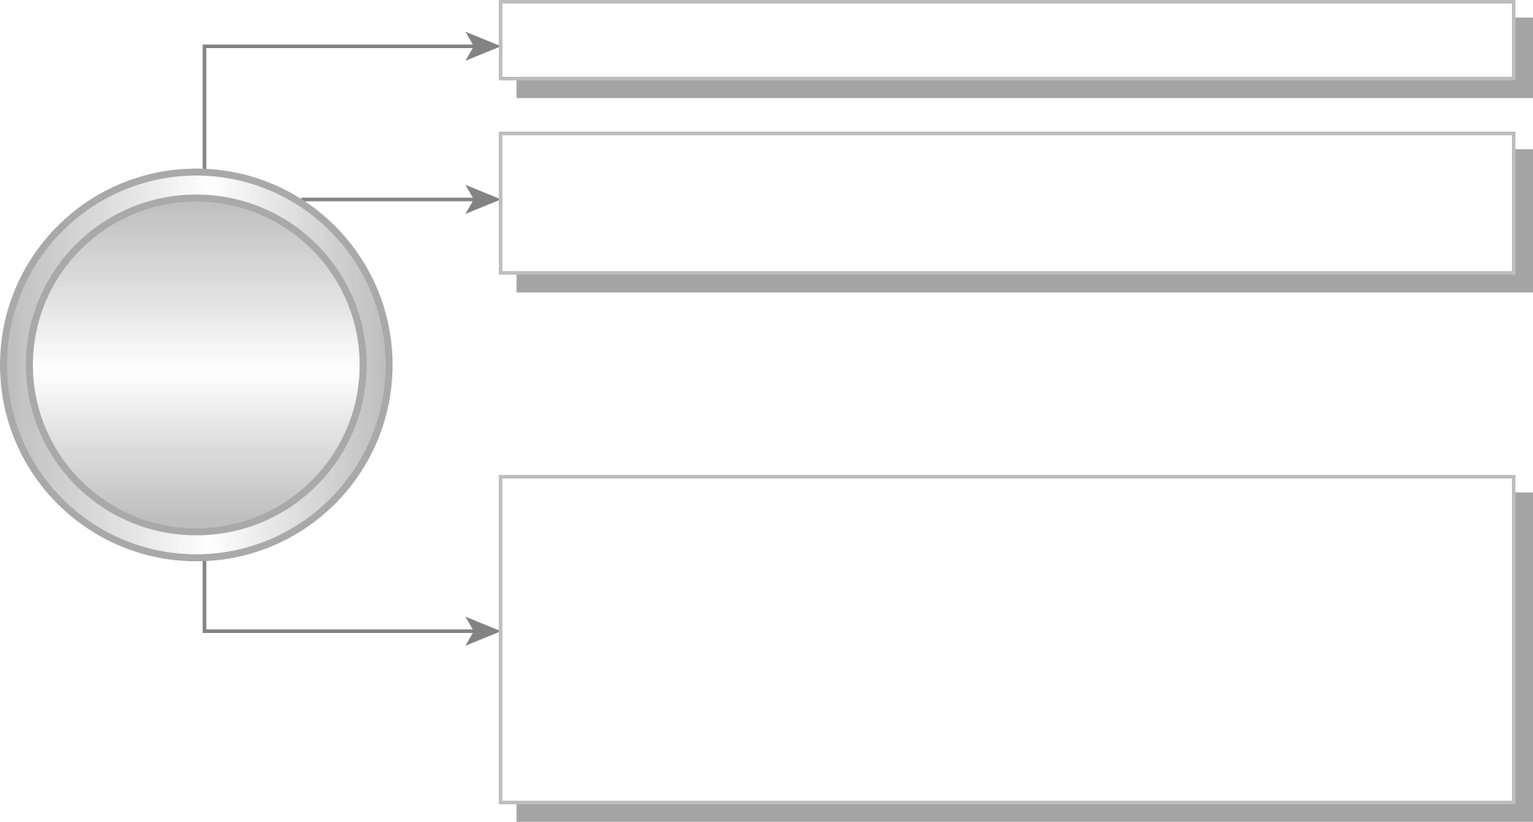
ยุคกลาง พระเจ้าชัยวรมันที่ 2 รวบรวมดินแดนต่าง ๆ ที่อยู่ในบริเวณ
แม่น้ำโขงเป็นอาณาจักรกัมพูชา
ยุคประเทศราช หลังรัชกาลพระเจ้าชัยวรมันที่ 7 อาณาจักรกัมพูชาเสื่อมอำนาจลง อาณาจักรสุโขทัย อยุธยา ธนบุรีเข้มแข็ง ราชวงศ์กัมพูชาขัดแย้งกันเอง จนตกเป็นประเทศราชของไทยสมัยรัชกาลที่ 3 ก่อนที่
จะตกเป็นอาณานิคมฝรั่งเศสสมัยรัชกาลที่ 5
พัฒนาการ
ทางประวัติศาสตร์ราชอาณาจักรกัมพูชา
ก่อนยุคอาณานิคม

3. ให้นักเรียนร่วมกันศึกษา และลำดับเหตุการณ์สมัยที่ราชอาณาจักรกัมพูชาตกเป็นอาณานิคมของฝรั่งเศส และยุคหลังอาณานิคม โดยครูใช้คำถามให้นักเรียนร่วมกันแสดงความคิดเห็น ดังนี้
สาเหตุใดที่ทำให้ราชอาณาจักรกัมพูชาตกอยู่ภายใต้อาณานิคมของฝรั่งเศส
(ตัวอย่างคำตอบ เกิดจากการเข้ายึดครองอินโดจีนของชาติฝรั่งเศส เมื่อยึดเวียดนามได้สำเร็จ ยึดกัมพูชาต่อโดยบีบให้ไทยยอมสลายสิทธิเหนือดินแดนกัมพูชา และให้เจ้านโรดมสีหนุ กษัตริย์กัมพูชาทำสัญญายอมเป็นรัฐอารักขาของฝรั่งเศส)

ราชอาณาจักรกัมพูชาได้รับเอกราชเมื่อใด (ตัวอย่างคำตอบ หลังจากฝรั่งเศส
แพ้สงครามเวียดนามที่เดียนเบียนฟู เจ้าสีหนุเรียกร้องเอกราชกลับคืนจึงทำให้กัมพูชาได้รับ
เอกราชถาวร ตามสนธิสัญญาเจนีวา เมื่อ พ.ศ. 2497)
ยุคหลังอาณานิคมกัมพูชามีสภาพทางการเมืองอย่างไร (ตัวอย่างคำตอบ เขมรแตกแยกออกเป็น 3 ฝ่าย คือ (1) กลุ่มรัฐบาลเฮงสัมรินที่โซเวียต จีน เวียดนาม สนับสนุน (2) กลุ่มเจ้านโรดมสีหนุ และกลุ่มนายพอลพต (เขมรแดง) (3) กลุ่มนายพลลอนนอน และกลุ่มนายซอนซาน ที่สหรัฐสนับสนุน เกิดสงครามกลางเมือง จนกระทั่งสหประชาชาติเข้ามาเจรจายุติสงคราม และสงครามสงบลงเมื่อผู้นำเขมรแดงสิ้นชีวิต เหตุการณ์ต่าง ๆ จึงเข้าสู่ภาวะปกติจนถึงปัจจุบัน)
4. ให้นักเรียนและครูร่วมกันสรุปความรู้ ดังนี้
ราชอาณาจักรกัมพูชาเป็นดินแดนขอมที่รุ่งเรืองมากในครั้งอดีต ก่อนอาณาจักรสุโขทัย
เป็นประเทศราชของไทยในสมัยรัชกาลที่ 3 และตกเป็นอาณานิคมของฝรั่งเศสสมัยรัชกาลที่ 5 ได้รับเอกราชหลังสงครามโลกครั้งที่ 2 เมื่อ พ.ศ. 2497 ตามสนธิสัญญาเจนีวา
5. ให้นักเรียนร่วมกันแสดงความคิดเห็นโดยครูใช้คำถามท้าทาย ดังนี้
นักเรียนคิดว่าอาณาจักรกัมพูชา (ขอม) ที่เคยรุ่งเรืองมีอำนาจมากในครั้งอดีต แต่ปัจจุบัน
มีสภาพอ่อนแอเป็นเพราะสาเหตุใด

การจัดบรรยากาศเชิงบวก

การตั้งคำถามให้นักเรียนวิเคราะห์หาคำตอบ และสรุปความรู้เป็นแผนภาพ


สื่อการเรียนรู้

ภาพปราสาทนครวัด และปราสาทพระวิหาร

การวัดและประเมินผลการเรียนรู้

1. วิธีการวัดและประเมินผล
สังเกตพฤติกรรมของนักเรียนในการเข้าร่วมกิจกรรม
2. เครื่องมือ
แบบสังเกตพฤติกรรมการเข้าร่วมกิจกรรม
3. เกณฑ์การประเมิน
การประเมินพฤติกรรมการเข้าร่วมกิจกรรม
ผ่านตั้งแต่ 2 รายการ ถือว่า ผ่าน
ผ่าน 1 รายการ ถือว่า ไม่ผ่าน


ข้อเสนอแนะของผู้บริหารสถานศึกษา

______________________________________________________________________________
______________________________________________________________________________
______________________________________________________________________________
______________________________________________________________________________
______________________________________________________________________________
______________________________________________________________________________
______________________________________________________________________________
______________________________________________________________________________
______________________________________________________________________________
______________________________________________________________________________
______________________________________________________________________________
______________________________________________________________________________
______________________________________________________________________________
______________________________________________________________________________
______________________________________________________________________________
______________________________________________________________________________
______________________________________________________________________________
______________________________________________________________________________
______________________________________________________________________________
______________________________________________________________________________
______________________________________________________________________________
______________________________________________________________________________
______________________________________________________________________________
______________________________________________________________________________

ลงชื่อ_________________________ (ผู้บริหารสถานศึกษา)
(_________________________)
________/________/_______

บันทึกหลังการสอน

ผลการจัดการเรียนการสอน

______________________________________________________________________________
______________________________________________________________________________
______________________________________________________________________________
______________________________________________________________________________
______________________________________________________________________________
______________________________________________________________________________

ปัญหา/อุปสรรค

______________________________________________________________________________
______________________________________________________________________________
______________________________________________________________________________
______________________________________________________________________________
______________________________________________________________________________
______________________________________________________________________________

แนวทางแก้ไข

______________________________________________________________________________
______________________________________________________________________________
______________________________________________________________________________
______________________________________________________________________________
______________________________________________________________________________
______________________________________________________________________________

ลงชื่อ_____________________________ (ผู้บันทึก)
(____________________________)
________/________/__________

